# 日期问题

## 日期和时间相关函数

1. NOW()：返回执行SQL语句时的时间。
2. CURRENT_TIMESTAMP()：NOW()相同。
3. SYSDATE()：该函数返回的是执行到当前函数时的时间。

这些函数都能返回当前系统的时间。

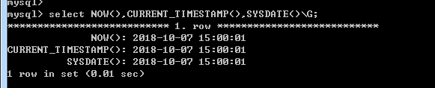



## 时间加减函数

DATE_ADD(date,INTERVAL expr unit)：时间增加函数。

DATE_SUB(date,INTERVAL expr unit)：时间减少函数。

Unit: DAY，YEAR ，SECOND ，MINUTE ，HOUR ，WEEK ，MONTH ，MICROSECOND。

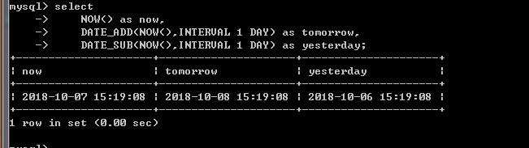

## 生日问题

在生日问题中，一般对闰月的处理如下：如果是闰月，那么返回2月28日，如果不是闰月，则返回3月1日

创建employees表：

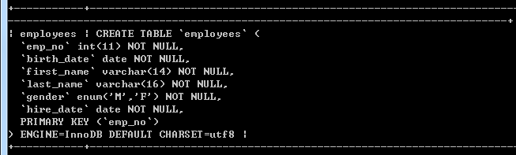

数据插入：

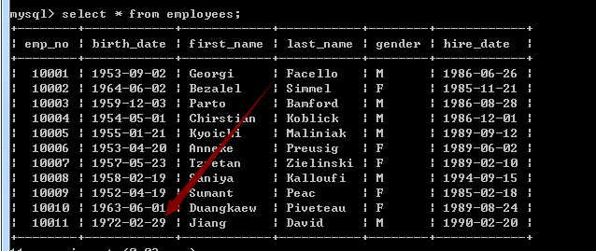

查询员工的姓名出生日期：

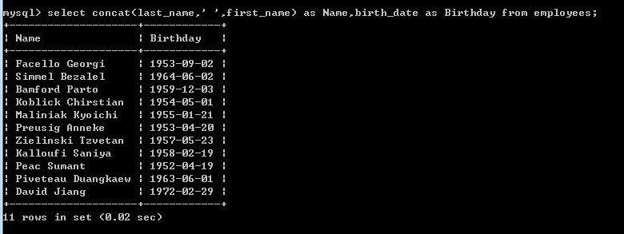

业务需求：查询员工今年的过生时间。

第一步：计算每位员工的出生日期与当前日期相差年份和当前日期。

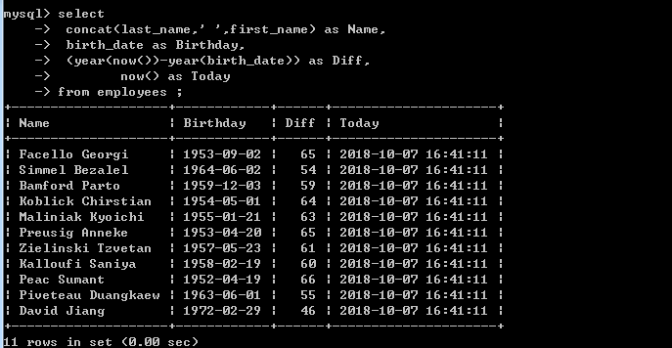

第二步：Birthday列加上Diff列的年数，如果结果大于当前日期，则年龄加一

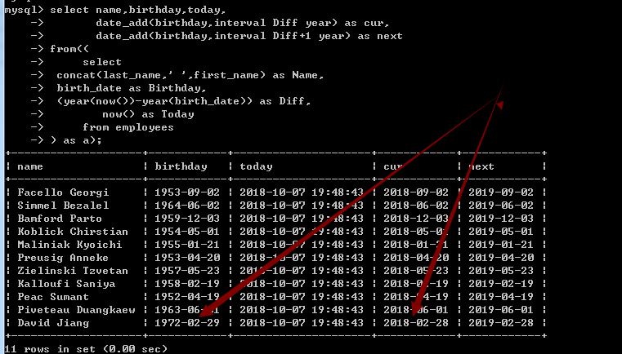

第三步：如果出生的日期为闰月，并且当前的年份不是闰年，则日记加1，对下一年份使用同样的操作。

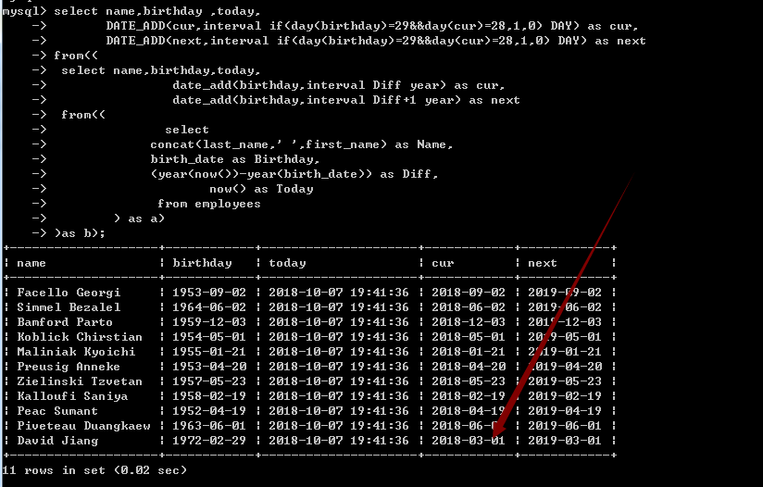

第四步：判断今年的生日是否已过，如果是，则返回下一年的生日。

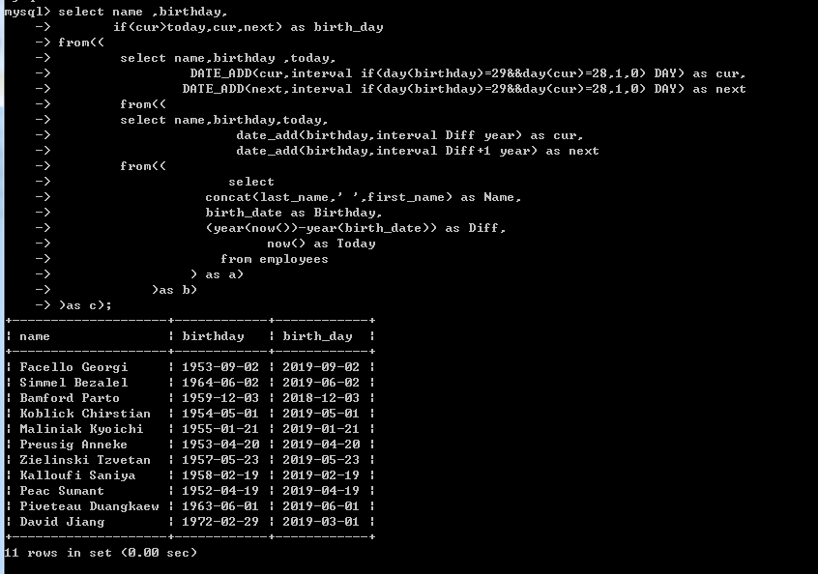

## 重叠问题

很对与时间有关的查询问题都要求统计和表示出重叠的部分。

创建sessions表：

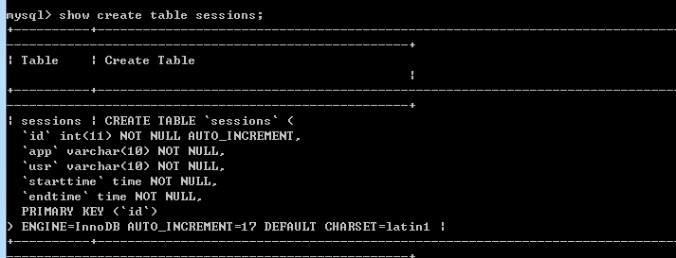

插入数据：

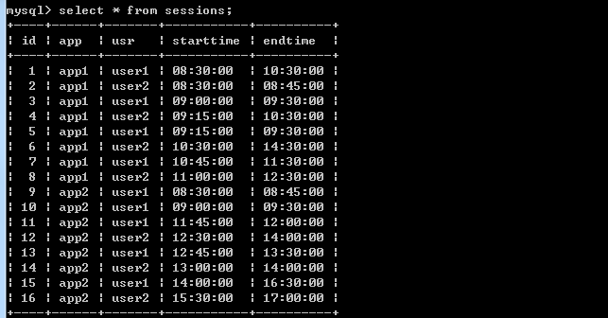

### 标示重叠

### 分组重叠

### 最大重叠会话数

# 星期问题

## 计算日期是星期几

Mysql计算星期的函数有：

（1）WEEKDAY：该函数返回0到6,0代表了Monday，6代表Sunday，

Weekday函数从周一开始，比较符合中国人的习惯

（2） DAYOFWEEK：该函数返回1到7，1代表Sunday，7代表Saturday，dayofweek函数更符合外国人的习惯。

（3）DAYNAME：该函数返回星期的名称，它和参数lc_time_names有所关联，该参数控制返回日期显示格式。

如：



## 按周分布

按周分组最容易遇见的问题是按周统计销量。

### WEEK函数问题

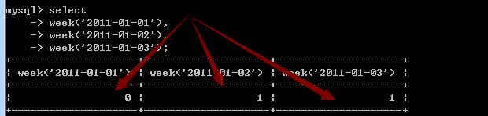

WEEK函数将2011-01-01视为第一周，并且为周六，但是week函数将2011-01-02视为第二周，造成这个问题是week函数是按照国外的习惯设计的。（1）将周日视为没星期的开始。

（2）如果某个周是跨年份的，则week函数对此显得毫无办法。



MySQL将2010-12-31视为2010年的最后一周，而2011-01-01视为2011年的第一周。

（3）week函数还不能解决另外一个问题，如果每周统计是从其他星期开始，友该如何解决？。

#### 解决方法

参照1900-01-01是周一，DATEDIFF(date,’1900-01-01’)\7=0表示应该是在同一周。如何我们的报表是从周二开始，那么只要DATEDIFF(date,’1900-01-02’)\7=0即可，同理，其他星期也可以这样计算。

案例：

use test;

create table sales(

id int not null auto_increment primary key ,

date datetime not null ,

cost int unsigned not null

);

insert into sales(date,cost)values('2010-12-31',100);

insert into sales(date,cost)values('2011-01-01',200);

insert into sales(date,cost)values('2011-01-02',100);

insert into sales(date,cost)values('2011-01-06',100);

insert into sales(date,cost)values('2011-01-10',100);

按周分组的情况：

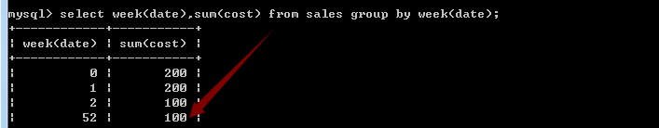

出现错误，WEEK函数将2010-12-31作为52周，而2010-12-31，,2011-01-01,和2011-01-02应该输入同一周。

解决方法：

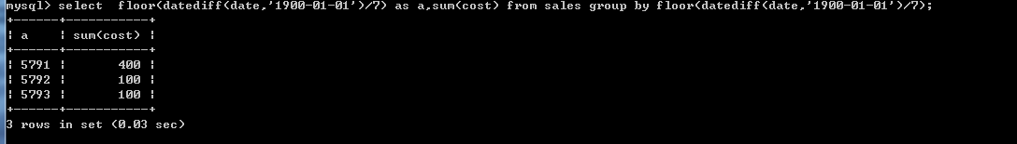

使用floor函数进行取整。

优化：

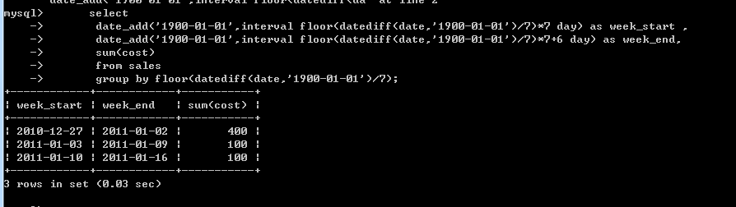

# 数字辅助表

数字辅助表是一个只包含从1到N的N个整数的简单表，N通常很大。